|  |  |
| --- | --- |
| **项 目 编 号** |  |
| **文 档 编 号** |  |
| **密 级** |  |

**面向OBE的形成性管理评价项目系统设计**

V2.0

**三峡大学 计算机科学与技术专业 第14组**

评审日期： 2019 年 12 月 22 日

**目 录**

1. 导言 1

1.1 编写目的 1

1.2 作用范围 1

1.3 参考资料 1

2. 项目设计原则简介 2

3. 体系结构设计 3

3.1 表现层 3

3.2 Controller层 4

3.3 Service层 4

3.4 数据持久层 5

3.5 模型层 6

4. 功能模块设计 7

4.1 功能模块设计总述 7

4.2 前台基本业务模块设计 7

4.2.1 模块CM1：登录系统 7

4.2.2 模块CM2：在线考试模块 8

4.2.3 模块CM3：讨论区模块 9

4.2.4 模块CM4：题库中心 10

4.2.5 模块CM5：个人中心 11

4.2.6 模块CM6：评论题目 12

4.3 后台管理模块设计 13

4.3.1 模块AM1：用户管理 13

4.3.2 模块AM2：考试管理 14

4.3.3 模块AM3：题目管理 15

4.3.4 模块AM4：回帖管理 15

4.3.5 模块AM5：评论管理 16

4.3.6 模块AM6：问卷调查 16

5. 数据库设计 18

5.1 数据库种类特点 18

5.2 数据库逻辑结构 18

5.3 物理结构设计 19

5.3.1 t_penguin_account表 19

5.3.2 t_penguin_class表 19

5.3.3 t_penguin_class_student表 20

5.3.4 Comment表 20

5.3.5 t_penguin_contest表 20

5.3.6 t_penguin_contest_question表 21

5.3.7 t_penguin_post表 21

5.3.8 t_penguin_question表 21

5.3.9 t_penguin_reply表 22

5.3.10 t_penguin_subject表 22

5.3.11 t_penguin_subject_comment表 22

5.3.12 t_penguin_syllabus表 23

6. 界面设计 24

6.1 首页设计 24

6.2 用户登录页面设计 24

6.3 个人中心页面设计 25

6.4 在线考试界面设计 27

6.5 讨论区界面设计 28

6.6 考试管理界面 30

6.7 题目管理界面设计 31

6.8 课程管理界面设计 32

6.9 成绩管理界面设计 33

6.10 学生管理界面设计 34

6.11 助教管理界面设计 35

6.12 教室管理界面设计 35

6.13 帖子管理界面设计 35

6.14 评论管理界面设计 36

# 导言

## 编写目的

该文档根据面向OBE的形成性管理评价项目的功能和性能，阐述了面向OBE的形成性管理评价项目的系统设计，包括框架设计，功能模块设计，数据库设计，界面设计等部分。

本文档的预期读者包括：

* 开发人员
* 项目管理人员
* 测试人员

## 作用范围

该文档的目的是解决项目如何开发的问题，根据需求分析与实际的情况设计出项目开发的整体流程，让开发变得更有条理，让开发人员合理有序的进行开发。

## 参考资料

[1] 软件工程：实践者的研究方法（原书第八版·本科教学版）/（美）罗杰 S.普莱斯曼（Roger S.Pressman），（美）布鲁斯 R.马克西姆（Bruce R.Maxim）著；郑仁杰等译.—北京：机械工业出版社；

[2] UML2面向对象的分析与设计/谭火彬著.—北京：清华大学出版社；

[3] 人月神话（40周年中文纪念表）/(美)布鲁克斯（Brooks,F.P.）著；UML China翻译组，汪颖译.—北京：清华大学出版社。

# 项目设计原则简介

21世纪是网络的世界，传统的纸质考试不可避免的有些弊端，因此，在线考试教学辅助网站应运而生。在线考试教学辅助网站是为了学校和学生所开发出的一个系统，目的是解决学生在线考试的难题，同时方便了老师和学生。

在整个系统设计的过程中遵循以下设计原则：

**1.实用性：**实用性是系统的主要设计原则，系统设计必须最大可能地满足用户的需求，做到操作方便、界面友好、可即时更新，能适应不同情况下的需求。

**2.先进性：**信息技术发展迅速，系统设计尽可能采用先进的技术标准和技术方法。

**3.人性化：**要有设计良好的人机交互界面，即使系统的操作界面简单易用，又能具有较强的适用性，满足不同计算机使用水平的用户使用。

**4.灵活和易维护：**采用开放的体系架构，基于开放源代码的技术框架和数据库系统，使用高效率的开源和免费开发工具，具备完整的文档说明。在维护方面，主要考虑两个层面，一是对于开发人员来讲，系统编码容易调整，可适应需求的变化和调整；二是对于系统管理维护人员来说，能够对系统进行便捷的维护和管理。

**5.安全性好：**选择安全可靠的软硬件运行平台，并在系统设计和实现的时候关注系统的安全控制和执行效率，提供相应的安全防护功能，保证系统具有较高的安全性和可靠性。安全性方面，要考虑系统的安全、数据管理的安全、网络安全。保证用户权限、数据安全和系统的稳定性。

# 体系结构设计

在线考试教学辅助系统本着软件开发的设计原则，采用浏览器/服务器（B/S）的体系结构。在软件架构上，采用五层体系结构：控制层，表现层，业务逻辑层，数据持久层，模型层；在设计实现上，我们采用MVC的设计模式：Model 模型层、View 视图层、Controller 控制层；在web框架上，在线考试教学辅助系统选择用比较新的框架--Spring boot + Mybatis。

Spring boot是spring的优化，其设计目的是用来简化新Spring应用的初始搭建以及开发过程。相比传统的spring框架，springboot配置更少，可以减少开发的难度和时间，提高开发的效率。

Spring boot的四个主要特性：

* **SpringBoot Starter：**他将常用的依赖分组进行了整合，将其合并到一个依赖中，这样就可以一次性添加到项目的Maven或Gradle构建中。
* **自动配置：**SpringBoot的自动配置特性利用了Spring4对条件化配置的支持，合理地推测应用所需的bean并自动化配置他们。
* **命令行接口：**（Command-line-interface, CLI）：SpringBoot的CLI发挥了Groovy编程语言的优势，并结合自动配置进一步简化Spring应用的开发。
* **Actuatir：**它为SpringBoot应用的所有特性构建一个小型的应用程序。但首先，我们快速了解每项特性，更好的体验他们如何简化Spring编程模型。

MyBatis是一款优秀的持久层框架，它支持定制化 SQL、存储过程以及高级映射。MyBatis避免了几乎所有的JDBC代码和手动设置参数以及获取结果集。MyBatis可以使用简单的XML或注解来配置和映射原生类型、接口和 Java 的 POJO（Plain Old Java Objects，普通老式 Java 对象）为数据库中的记录。

## 表现层

视图是用户看到并与之交互的界面。在视图中其实没有真正的处理发生，不管这些数据是联机存储的还是一个雇员列表，作为视图来讲，它只是作为一种输出数据并允许用户操纵的方式。

表现层功能包括：

根据用户身份信息进行识别登录，显示不同界面。

根据用户身份信息进行识别实用系统，进行不同的数据和逻辑交互，满足用户需求 。

通过页面控件，完成统一风格的页面部署，形成较好的页面风格。

对前端提交数据进行合规性校验，如登入时账号密码长度，类型，格式等等。

将页面请求发送到验证层，并接受验证层返回，将结果在前端展示。

提供过滤功能，将非法的请求给拦截掉。

表现层主要由下面组件构成：

前端模板组件：根据控制层的需求提供前端模板页面，给用户展示出正确的前端页面。部分前端模板页面如表3‑1所示。

表 3‑1部分前端模板页面

|  |  |  |
| --- | --- | --- |
| **文件名称** | **HTML** | **说明** |
| 首页 | home.html | 显示首页界面 |
| 登录 | login.html | 显示登录界面 |
| 讨论区首页 | discuss.html | 显示讨论区界面 |
| 错误页面 | 404.html | 显示错误界面 |
| 考试首页 | index.html | 显示学生考试界面 |
| 后台管理用户界面 | problem-accountList.html | 显示用户搜索界面 |
| 题目列表界面 | porblemlist.html | 显示用户写信界面 |

## Controller层

 Controller，从字面上理解是控制器，所以它是负责业务调度的，所以在这一层应写一些业务的调度代码。

而且Controller层功能包括：

接收并处理从表现层传入的各种输入以及输出各种异常提示信息或处理结果信息。

对于输入的数据进行数据校验，过滤非法数据。

向业务控制层发送处理请求。

接收业务逻辑层请求处理结果。

返回状态符，实现页面跳转。

控制包部分结构如表3‑2所示。

表3‑2 controller结构说明

|  |  |  |
| --- | --- | --- |
| **包名** | **类名** | **说明** |
| com.ctgu | AccountController | 用户逻辑层，主要处理Account的业务调度 |
| ClassController | 班级逻辑层，主要负责班级相关的业务调度 |
| CommentController | 评论控制器，主要负责评论相关的业务调度 |
| ContestController | 考试控制器，主要负责考试相关的业务调度 |
| DefaultController | 首页的控制器，主要首页的业务逻辑 |
| GradeController | 分数控制器，负责对考试分数的业务调度 |
| ManageController | 后台控制器，负责后台管理相关的业务调度 |
| PostController | 帖子控制器，负责帖子相关的业务调度 |
| QuestionController | 问题控制器，负责问题相关的业务调度 |
| ReplyController | 问题回复控制器，负责问题回复的相关业务调度 |
| SubjectController | 学科控制器，负责学生所学课程的业务调度 |

## Service层

即业务逻辑层，service不单纯是对于dao的增删改查调用，service是业务层，所以应该更切近于具体业务功能要求，所以在这一层，一个方法所体现的是一个可以对外提供的功能。

业务逻辑层功能包含：

* 实现各种业务处理逻辑或处理算法，比如用户筛选，分页查询等等。
* 接受来自控制层的信息，并做出相应的处理。
* 向持久层发送数据操作的请求，进行对数据信息的增删改查操作。
* 作为控制层的服务层，提供接口供周边系统调用。

由负责处理各类业务逻辑的 service 组成，由于系统业务逻辑层的实现类较多， 此处列举一些核心的实现类，如表3‑3所示。

表 3‑3 业务逻辑层结构表

|  |  |  |
| --- | --- | --- |
| **包名** | **类名** | **说明** |
| com.ctgu.service | AccountService | 用户管理模块Service接口 |
| ClassService | 班级登录Service接口 |
| CommentService | 评论管理模块Service接口 |
| ContestService | 考试管理模块Service接口 |
| GradeService | 分数管理模块Service接口 |
| SubjectService | 学科管理模块Service接口 |
| ReplyService | 评论回复管理模块Service接口 |

## 数据持久层

在线考试教学辅助系统中，数据持久层负责数据的持久操作，例如和数据库交互与数据库进行连接交互。该层抽象和封装了所有对持久化存储介质的访问。数据持久层可以访问任何的数据，除了数据库，还包括缓存存数据等。在该项目框架的搭建中，是通过整合Mybatis来访问数据库。

数据持久层事务的四个特性：

* **原子性**（Atomicity）**：**操作这些指令时，要么全部执行成功，要么全部不执行。
* **一致性**（Consistency）**：**事务的执行使数据从一个状态转换为另一个状态，但是对于整个数据的完整性保持稳定。
* **隔离性**（Isolation）**：**隔离性是当多个用户并发访问数据库时，比如操作同一张表时，数据库为每一个用户开启的事务，不能被其他事务的操作所干扰，多个并发事务之间要相互隔离。
* **持久性**（Durability）**：**当事务正确完成后，它对于数据的改变是永久性的。

数据持久层包结构如表3‑4所示。

表 3‑4 数据持久层结构表

|  |  |  |
| --- | --- | --- |
| **包名** | **文件名** | **说明** |
| com.ctgu.dao | AccountMapper | 用户模块持久层接口 |
| ClassMapper | 班级模块持久层接口 |
| Class_StudentMapper | 学生_班级模块持久层接口 |
| CommentMapper | 评论模块持久层接口 |
| Contest_QuestionMapper | 考试题目模块持久层接口 |
| ContestMapper | 考试模块持久层接口 |
| GradeMapper | 分数模块持久层接口 |
| PostMapper | 帖子模块持久层接口 |
| QuestionMapper | 题目模块持久层接口 |
| ReplyMapper | 回复模块持久层接口 |
| SubjectCommentMapper | 题目评论持久层接口 |
| SubjectMapper | 学科持久层接口 |
| SyllabusMapper | 教学大纲模块持久层接口 |

## 模型层

利用Mybatis在模型基础之上来实现对数据的修改。

模型层包含功能：为数据库中的表与数据实现一种数据载体，是数据库中表中数据到 Java 对象的一种映射。

模型层结构如表3‑5所示。

表 3‑5 模型层接结构表

|  |  |  |
| --- | --- | --- |
| **包名** | **类名** | **说明** |
| com.rose.model | Account | 用户数据的存储 |
| Class | 班级数据的存储 |
| Class_Student | 学生选课信息的存储 |
| Comment | 评论表信息的存储 |
| Contest | 考试信息的存储 |
| Contest_Question | 考试题目信息的存储 |
| Grade | 分数信息的存储 |
| Post | 帖子信息的存储 |
| Question | 题目信息的存储 |
| Reply | 评论回复信息的存储 |
| Subject | 学科信息的储存 |
| SubjectComment | 题目评论信息的储存 |
| Syllabus | 教学大纲信息的存储 |

# 功能模块设计

## 功能模块设计总述

本系统为用户交互式管理系统，主要包括得模块为两部分：前台基本业务模块和后台管理模块。其中，图4‑1是前台基本业务模块图，图4‑2是后台管理模块图。

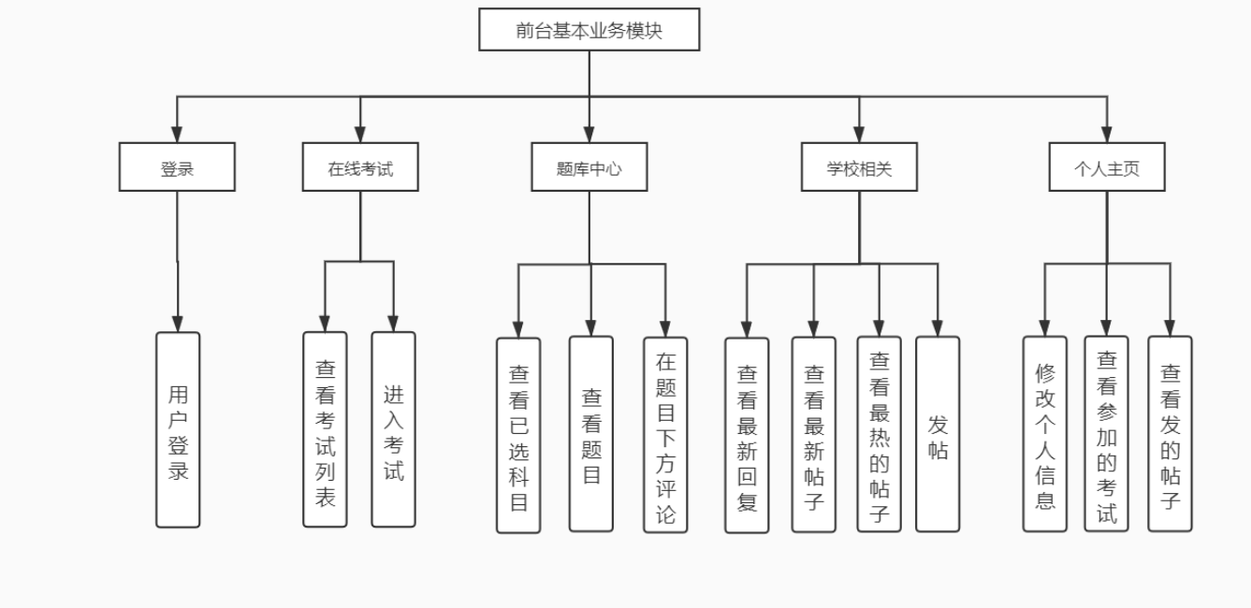

图 4‑1 前台业务模块图

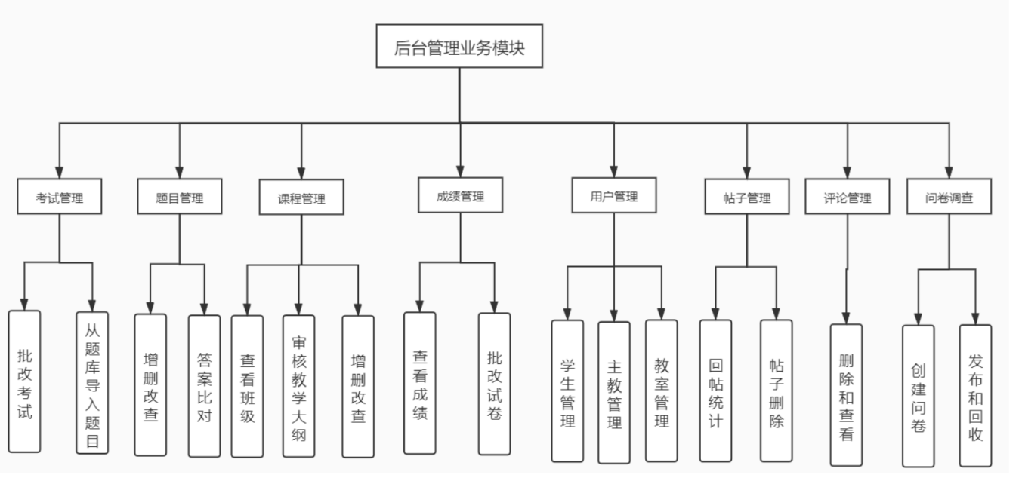

图 4‑2 后台管理模块图

## 前台基本业务模块设计

### 模块CM1：登录系统

**功能简介：**本模块为系统登录模块，即用户登录系统的入口。在此模块中， 用户输入自己的用户名和密码，系统在后台数据库进行查询操作后，返回布尔值，表示该输入是否正确，输入正确则进入系统，错误则对用户进行相应提示。若该用户的类型为0，说明该用户的类型是学生，则不能进入后台管理页面，若用户的类型不是0，则说明用户的类型不是学生，则可以进入后台管理界面。

**操作流程：**如图4‑3所示：

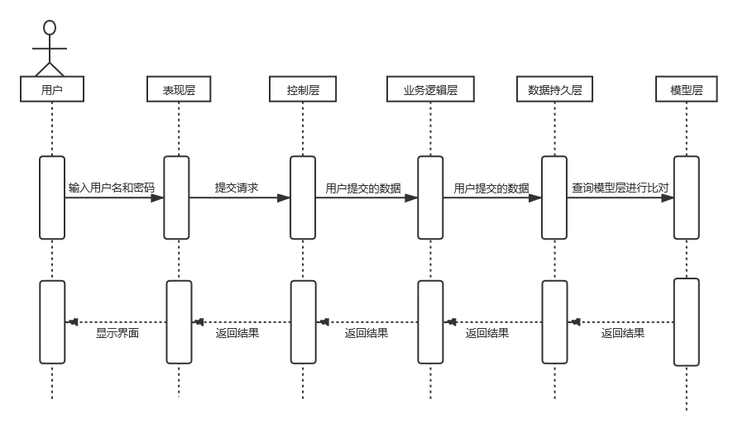

图 4‑3 登录系统流程图

### 模块CM2：在线考试模块

**功能简介：**本模块为系统在线考试模块。点击在线考试按钮，可以查看考试列表。若用户已登录，则可通过点击进入考试直接进行考试。若没有登录，要先登录才能进入考试。答题完成后，点击交卷按钮结束考试，电脑自动对客观进行评分并计算出成绩，并存入数据库。

**操作流程：**如图4‑4所示。

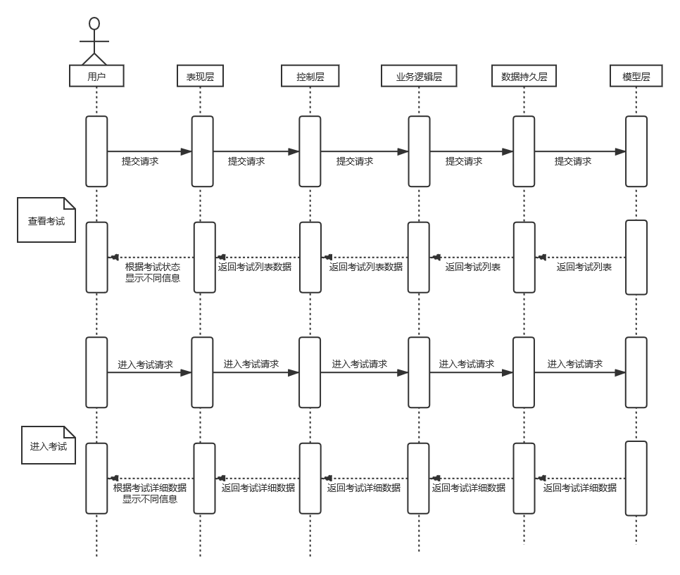

图 4‑4 在线考试模块

### 模块CM3：讨论区模块

**功能简介：**点击导航栏中的讨论区进入讨论区模块，在该模块中我们可以看到用户发的帖子，可以评论，也可以收到回复。

最新回复是根据后台中回复的时间排序，查找出最近回复的帖子。

最新发表是根据发帖子的时间排序，得到最新发出的帖子。

最热是根据帖子的评论数来排序，得到按热度排序的帖子。

**操作流程：**如图4‑5所示。

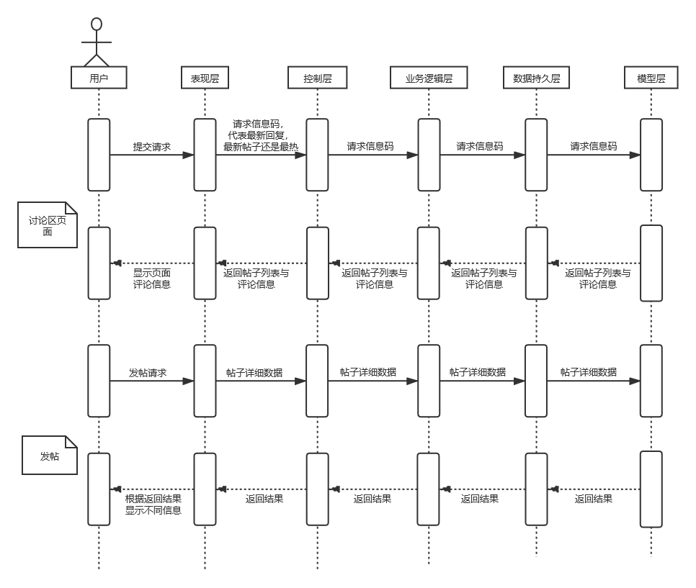

图 4‑5 讨论区流程图

### 模块CM4：题库中心

**功能简介：**用户点击导航栏的题库中心即可进入题库中心模块。若用户是学生，则只能看到已选课程。若用户是助教，教师或者管理员，则可以看到全部课程。点击相应的课程进入该课程的题库中，对于题库中的题目，可以做答，也可以查看答案，但不统计分数。

**操作流程：**如图4‑6所示。

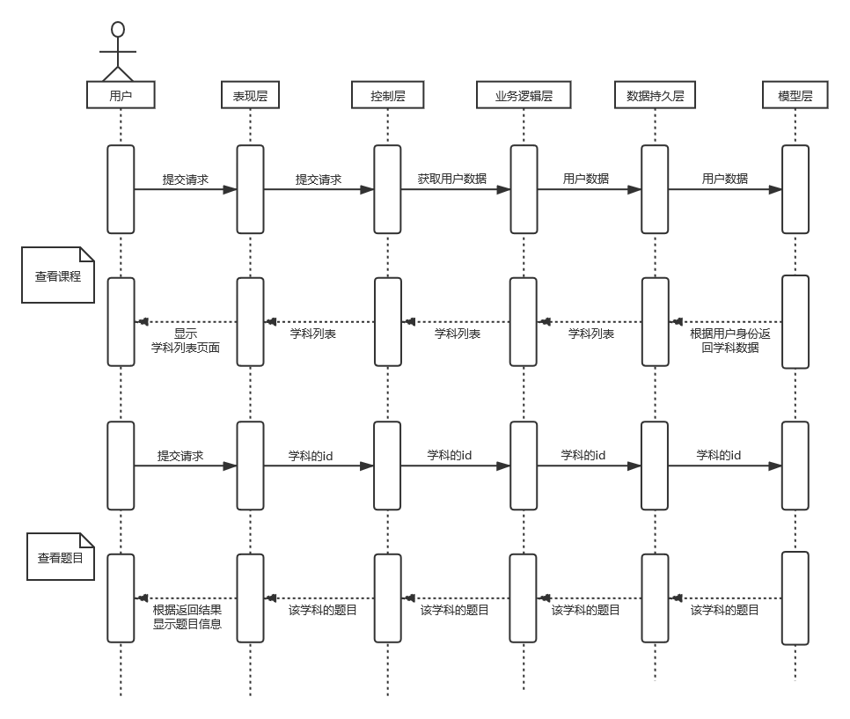

图 4‑6 题库中心流程图

### 模块CM5：个人中心

**功能简介：**点击个人头像可以进入个人中心界面，在该界面中。你可以修改自己的相关信息，如修改名称，更新头像等。你也可以修改自己的密码，查看自己的考试记录和你所发过的帖子。

**操作流程：**如图4‑7所示。

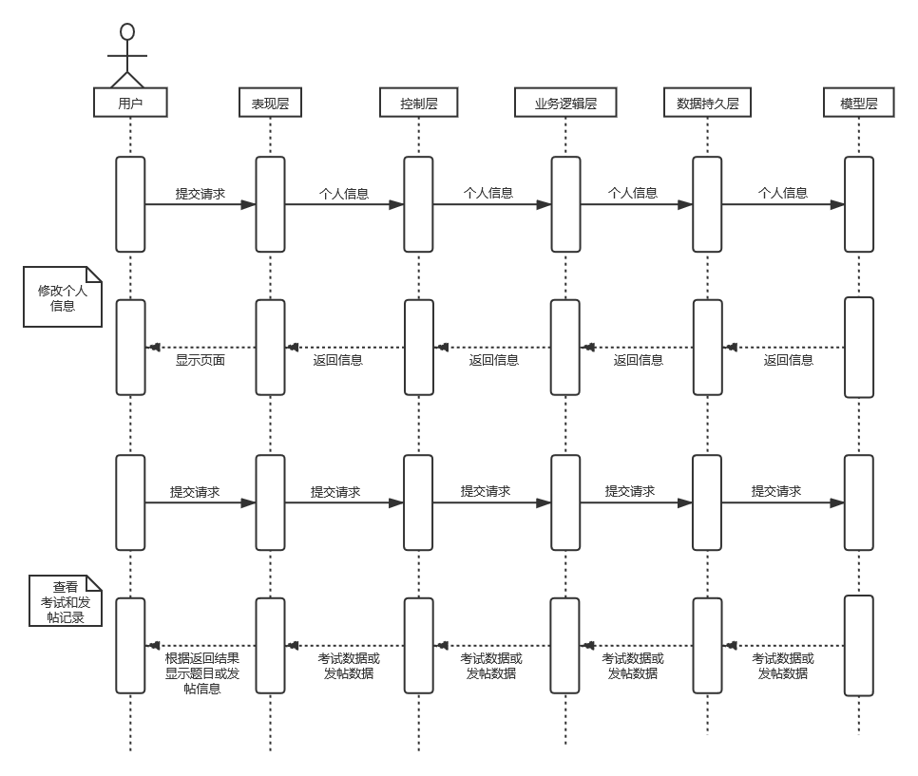

图 4‑7 个人中心流程图

### 模块CM6：评论题目

**功能简介：**进入相关学科的题目中心以后，你不仅可以答题，查看答案，你也可以在题目下方对题目做出评论。评论中可以分享你解题的心得，也可以提出你的疑问，大家可以一起探讨问题的解决办法。

**操作流程：**如图4‑8所示。

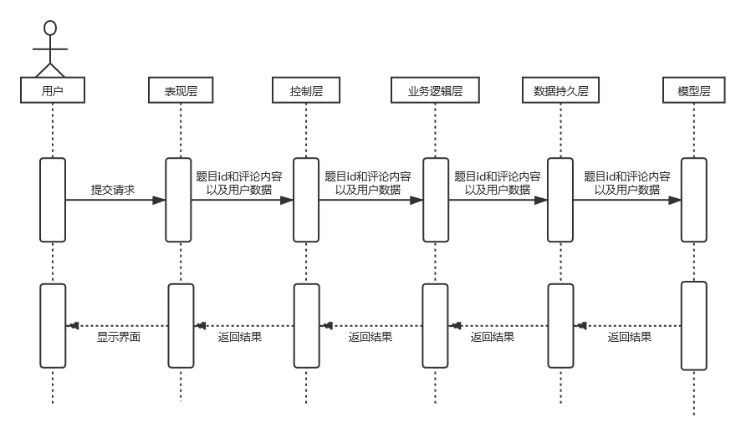

图 4‑8 评论题流程图

## 后台管理模块设计

### 模块AM1：用户管理

**功能简介：**管理员进入后台管理页面后，可以对用户进行管理。用户管理分为学生管理，助教管理和教师管理。除了基本的增删改查以外，还可以对用户进行禁用和解禁操作，被禁用的用户无法再使用他的账号登录该系统。

**操作流程：**如图4‑9所示。

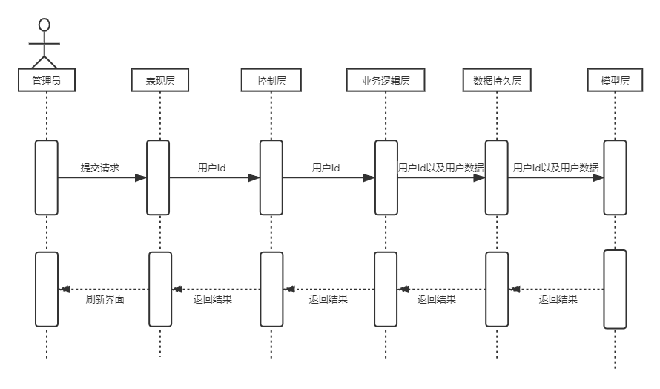

图 4‑9 用户管理流程图

### 模块AM2：考试管理

**功能简介：**管理员进入后台管理页面后，可以对考试进行管理。在后台管理中可以查看，添加，删除和编辑考试，对考生考试进行批改和题目的导入。题目的导入可以选择从题库中导入现有的题目，也可以手动添加题目。添加题目后，也可以对题目进行编辑或删除。

**操作流程：**如图4‑10所示。

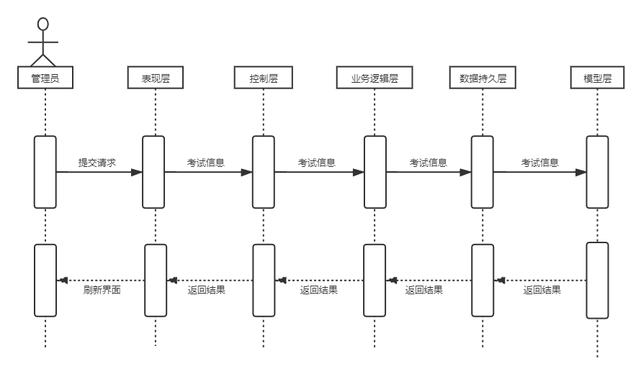

图 4‑10 考试管理流程图

### 模块AM3：题目管理

**功能简介：**管理员进入后台管理页面后，可以对题库中的题目进行管理。管理员可以添加题目，设定题目的难度以及答案比对。

**操作流程：**如图4‑11所示。

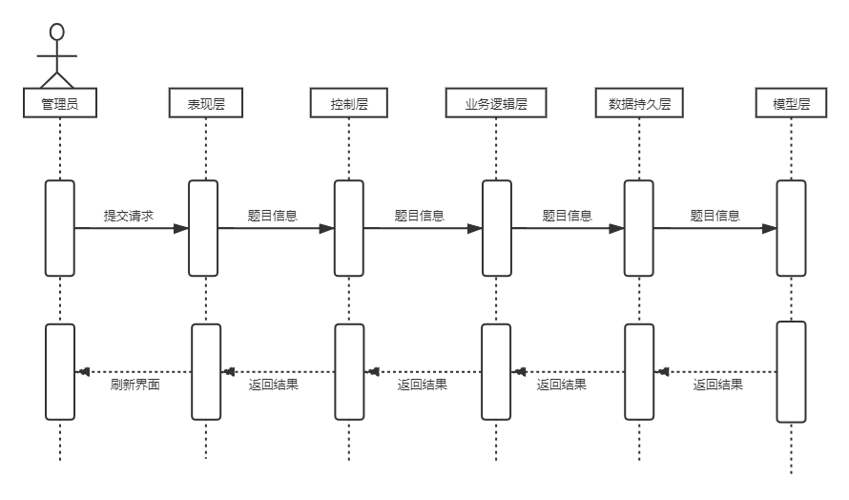

图 4‑11 题目管理流程图

### 模块AM4：回帖管理

**功能简介：**管理员进入后台管理页面后，可以对帖子进行管理。管理员可以对所有的帖子进行一个统计，也可以删除帖子。

**操作流程：**如图4‑12所示。

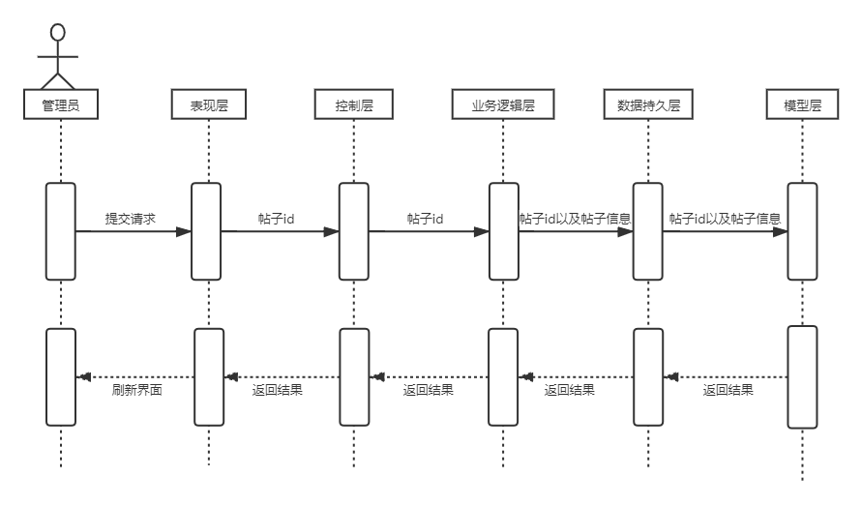

图 4‑12 回帖管理流程图

### 模块AM5：评论管理

**功能简介：**管理员进入后台管理页面后，可以对评论进行管理。管理员可以对所有的评论进行查看和删除操作。

**操作流程：**如图4‑13所示。

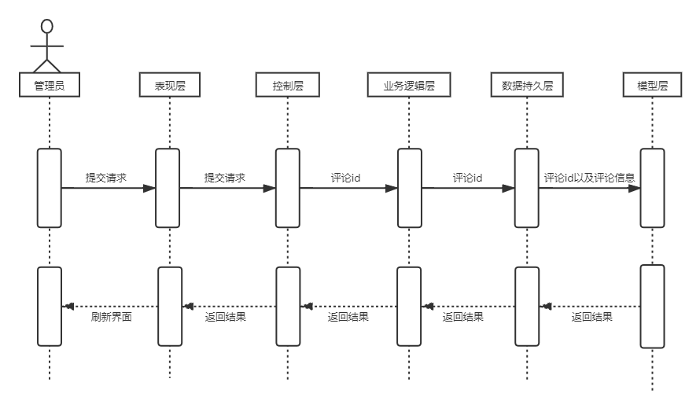

图 4‑13 评论管理流程图

### 模块AM6：问卷调查

**功能简介：**管理员进入后台管理页面后，可以对问卷调差进行管理。管理员可创建一个问卷然后发布他，在规定时间后进行回收统计。

**操作流程：**如图4‑14所示。

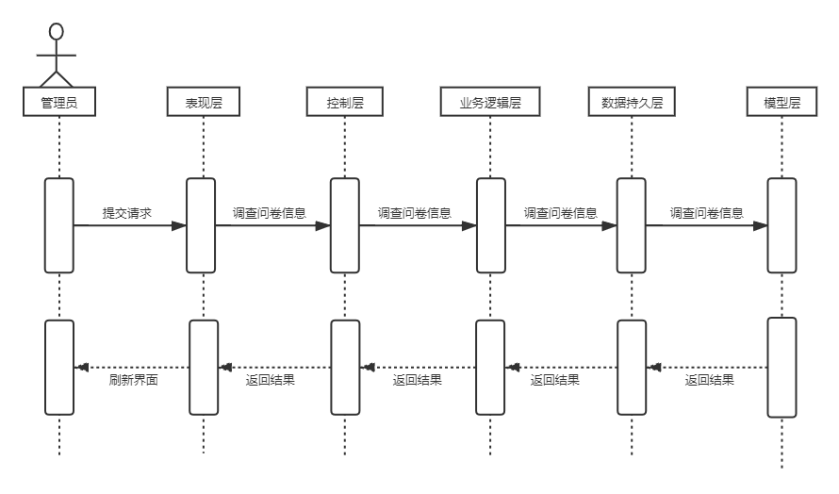

图 4‑14：问卷调查流程图

# 数据库设计

## 数据库种类特点

本项目采用了MySQL 8.0.16的数据库。MySQL是一个关系型数据库管理系统，由瑞典MySQL AB公司开发，目前属于Oracle公司，关联数据库将数据保存在不同的表中，而不是将所有数据放在一个大仓库内，这样就增加了速度并提高了灵活性。MySQL具有以下几个特性：

（1）MySQL为多种编程语言提供了API。这些编程语言包括C、C++、Python、Java、Perl、PHP、Eiffel、Ruby,.NET和Tcl等。

（2）优化的 SQL查询算法，有效地提高查询速度。

（3）提供多语言支持，常见的编码如中文的GB2312、BIG5，日文的 Shift_JIS等都可以用作数据表名和数据列名。

（4）提供 TCP/IP、ODBC和JDBC等多种数据库连接途径。

（5）提供用于管理、检查、优化数据库操作的管理工具。

（6）支持大型的数据库。可以处理拥有上千万条记录的大型数据库。

（7）MySQL使用标准的SQL数据语言形式。

## 数据库逻辑结构

经过充分的调研和分析，我们将“在线考试教学辅助系统”的数据中设计了13个实体，其对应的实体关系如图5-1所示。

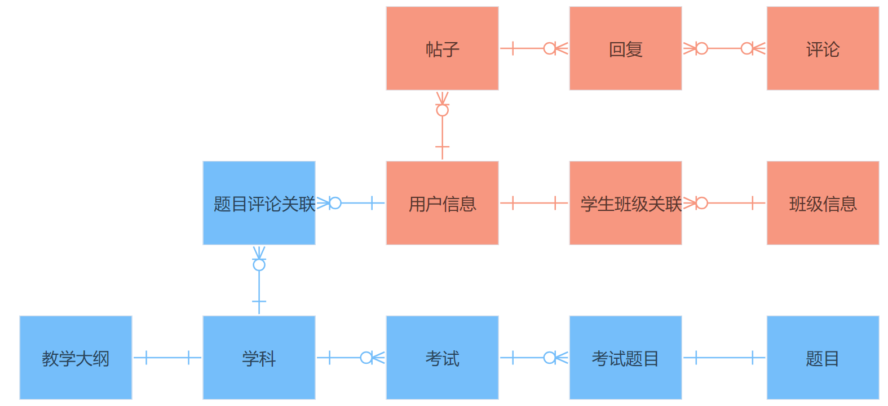

图 5-1：数据库表关系图

其中包括t_penguin_account表，t_penguin_class表，t_penguin_class_student表，t_penguin_comment表，t_penguin_contest表，t_penguin_contest_question表，t_penguin_grade表，t_penguin_post表，t_penguin_question表，t_penguin_reply表, t_penguin_subject表，t_penguin_subject_comment表，t_penguin_syllabus表。

## 物理结构设计

### t_penguin_account表

用户表标识的是用户信息，其表结构如表5‑1所示：

表 5‑1 用户表

|  |  |  |  |
| --- | --- | --- | --- |
| **字段名** | **字段类型** | **可否为空** | **备注** |
| id | int(8) | N | 主键 |
| name | varchar(63) | Y | 用户的姓名 |
| username | varchar(30) | Y | 用户的账号名 |
| password | varchar(60) | Y | 密码 |
| qq | varchar(30) | Y | QQ号 |
| phone | varchar(30) | Y | 手机号 |
| email | varchar(30) | Y | 邮箱 |
| description | varchar(63) | Y | 自我介绍 |
| avatar_img_url | varchar(60) | Y | 头像 |
| state | int(8) | Y | 账号状态，是否禁用 |
| level | int(8) | Y | 0-学生,1-助教,2-教师,3-管理员 |
| create_time | timestamp | Y | 创建时间 |
| update_time | timestamp | Y | 更新时间 |

### t_penguin_class表

班级表标识的是班级的信息，其表结构如表5‑2所示：

表 5‑2 班级表

|  |  |  |  |
| --- | --- | --- | --- |
| **字段名** | **字段类型** | **可否为空** | **备注** |
| id | int(8) | N | 主键 |
| name | varchar(63) | N | 班级名称 |
| subject_id | int(8) | N | 课程id |
| teacher_id | int(8) | Y | 老师id |
| create_time | timestamp | N | 创建时间 |
| update_time | timestamp | N | 更新时间 |

### t_penguin_class_student表

学生所在班级表标识的是用户个人的兴趣爱好，其表结构如表5‑3所示：

表 5‑3 学生班级表

|  |  |  |  |
| --- | --- | --- | --- |
| **字段名** | **字段类型** | **可否为空** | **备注** |
| id | int(8) | N | 主键 |
| class_id | int(8) | N | 班级id |
| student_id | int(8) | N | 学生id |
| create_time | timestamp | Y | 创建时间 |
| update_time | timestamp | Y | 更新时间 |

### Comment表

评论表标识的是用户对帖子进行评论的信息，其表结构如表5‑4所示：

表 5‑4 评论表

|  |  |  |  |
| --- | --- | --- | --- |
| **字段名** | **字段类型** | **可否为空** | **备注** |
| id | int(8) | N | 主键 |
| user_id | int(8) | Y | 用户id |
| post_id | int(8) | Y | 帖子id |
| content | text | Y | 内容 |
| create_time | timestamp | Y | 创建时间 |

### t_penguin_contest表

考试表标识的是考试的信息，其表结构如表5‑5所示：

表 5‑5 考试表

|  |  |  |  |
| --- | --- | --- | --- |
| **字段名** | **字段类型** | **可否为空** | **备注** |
| id | int(8) | N | 主键 |
| title | varchar(50) | Y | 考试标题 |
| total_score | int(8) | Y | 考试的总分 |
| subject_id | int(8) | Y | 科目id |
| create_time | timestamp | Y | 创建时间 |
| update_time | timestamp | Y | 更新时间 |
| start_time | timestamp | Y | 开始时间 |
| end_time | timestamp | Y | 结束时间 |
| state | int(8) | Y | 状态，开始-关闭-未开始 |

### t_penguin_contest_question表

考试题目表标识的是考试中题目的信息，其表结构如表5‑6所示：

表 5‑6 考试题目表

|  |  |  |  |
| --- | --- | --- | --- |
| **字段名** | **字段类型** | **可否为空** | **备注** |
| id | int(8) | N | 主键 |
| contest_id | int(8) | Y | 考试id |
| question_id | int(8) | Y | 问题id |
| create_time | timestamp | Y | 创建时间 |
| update_time | timestamp | Y | 更新时间 |

### t_penguin_post表

帖子表标识的是帖子信息，其表结构如表5‑7所示：

表 5‑7 帖子表

|  |  |  |  |
| --- | --- | --- | --- |
| **字段名** | **字段类型** | **可否为空** | **备注** |
| id | int(8) | N | 主键 |
| author_id | int(8) | Y | 作者id |
| html_content | longtext | Y | html源代码 |
| text_content | longtext | Y | 文本内容 |
| create_time | timestamp | Y | 发帖时间 |
| update_time | timestamp | Y | 帖子最后编辑时间 |
| last_reply_time | timestamp | Y | 最后一次回复时间 |
| reply_num | int(8) | Y | 回复数 |
| title | varchar(255) | Y | 标题 |

### t_penguin_question表

题目表标识的是题目的信息，其表结构如表5‑8所示：

表 5‑8 题目表

|  |  |  |  |
| --- | --- | --- | --- |
| **字段名** | **字段类型** | **可否为空** | **备注** |
| id | int(8) | N | 主键 |
| title | varchar(255) | Y | 题目标题 |
| content | Varchar(100) | Y | 题目内容 |
| question_type | int(8) | Y | 题目类型 |
| option_a | varchar(50) | Y | 选项A |
| option_b | varchar(50) | Y | 选项B |
| option_c | varchar(50) | Y | 选项C |
| option_d | varchar(50) | Y | 选项D |
| answer | text | Y | 答案 |
| parse | text | Y | 答案解析 |
| subject_id | int(8) | Y | 学科ID |
| contest_id | int(8) | Y | 试卷ID |
| create_time | timestamp | Y | 创建时间 |
| update_time | timestamp | Y | 更新时间 |
| score | int(8) | Y | 题目分值 |
| difficulty | int(8) | Y | 题目难度 |
| state | int(8) | Y | 题目状态 |

### t_penguin_reply表

回复表标识的是评论的回复信息，其表结构如表5‑9所示：

表 5‑9 回复表

|  |  |  |  |
| --- | --- | --- | --- |
| **字段名** | **字段类型** | **可否为空** | **备注** |
| id | int(8) | N | 主键 |
| user_id | int(8) | Y | 用户id |
| atuser_id | int(8) | Y | 被回复用户id |
| post_id | int(8) | Y | 帖子id |
| comment_id | int(8) | Y | 评论id |
| content | varchar(255) | Y | 内容 |
| create_time | timestamp | Y | 创建时间 |

### t_penguin_subject表

学科表标识的是所有学科的信息，其表结构如表5‑10所示：

表 5‑10 学科表

|  |  |  |  |
| --- | --- | --- | --- |
| **字段名** | **字段类型** | **可否为空** | **备注** |
| id | int(8) | N | 主键 |
| name | varchar(50) | Y | 学科名称 |
| create_time | timestamp | Y | 创建时间 |
| update_time | timestamp | Y | 更新时间 |
| question_num | int(11) | Y | 题目数量 |
| img_url | varchar(63) | Y | 图片url |
| state | int(4) | Y | 课程状态 |

### t_penguin_subject_comment表

题目评论关联表表标识的是后台管理员的登录信息，其表结构如表5‑11所示：

表 5‑11 题目评论表

|  |  |  |  |
| --- | --- | --- | --- |
| **字段名** | **字段类型** | **可否为空** | **备注** |
| id | int(11) | N | 主键 |
| account_id | int(11) | Y | 用户id |
| subject_id | int(11) | Y | 学科id |
| content | varchar(255) | Y | 内容 |
| create_time | datetime | Y | 创建时间 |
| avatarImgUrl | varchar(255) | Y | 头像url |
| account_name | varchar(255) | Y | 用户名称 |

### 5.3.12 t_penguin_syllabus表

教学大纲表标识的是教学大纲的信息信息，其表结构如表5‑12所示：

表 5‑12 教学大纲表

|  |  |  |  |
| --- | --- | --- | --- |
| **字段名** | **字段类型** | **可否为空** | **备注** |
| id | int(8) | N | 主键 |
| subject_id | int(8) | Y | 学科id |
| syllabus_url | varchar(63) | Y | html |
| create_time | timestamp | Y | 创建时间 |
| update_time | timestamp | Y | 头像url |

# 界面设计

## 首页设计

系统首页采用如图6‑1所示的格式设计。网页顶部为“在线考试教学辅助系统的”的导航栏，包括系统的logo，在线考试，题库中心，学校和相关课程。导航栏的右侧有登录按钮，如果已登录则可以进入我的主页和后台管理。

网页中部核心模块本系统的简单介绍。

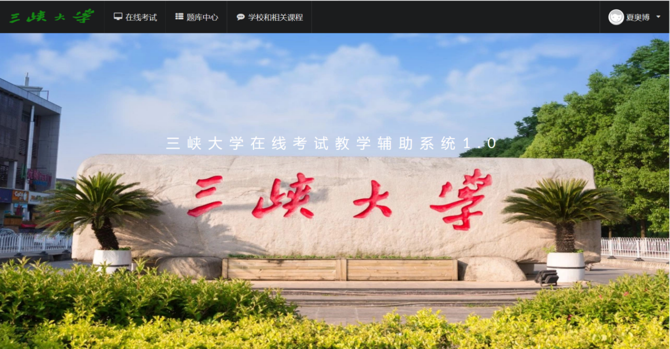

图 6‑1 首页界面

## 用户登录页面设计

登录给用户提供对网站信息访问的基本权限，非注册用户将不能访问其他模块，不能点击其他按钮，只能使用网站基本功能。因为该系统的使用对象是学生和老师等，因此系统不提供注册功能，所有用户皆由管理员导入。登录界面如图6‑2所示。

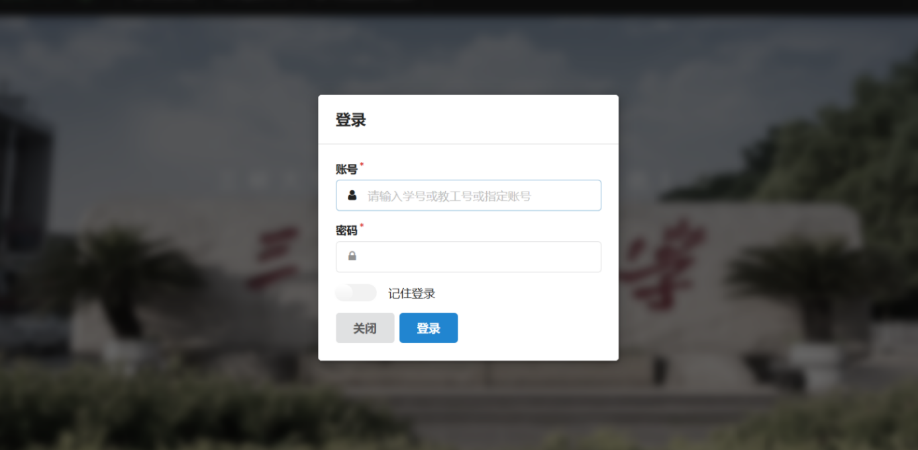

图 6‑2 登录界面

## 个人中心页面设计

在个人中心界面，你可以修改个人信息，如图6‑3所示，姓名、学号、QQ、手机号码、邮箱、头像都可以在该界面上进行修改。

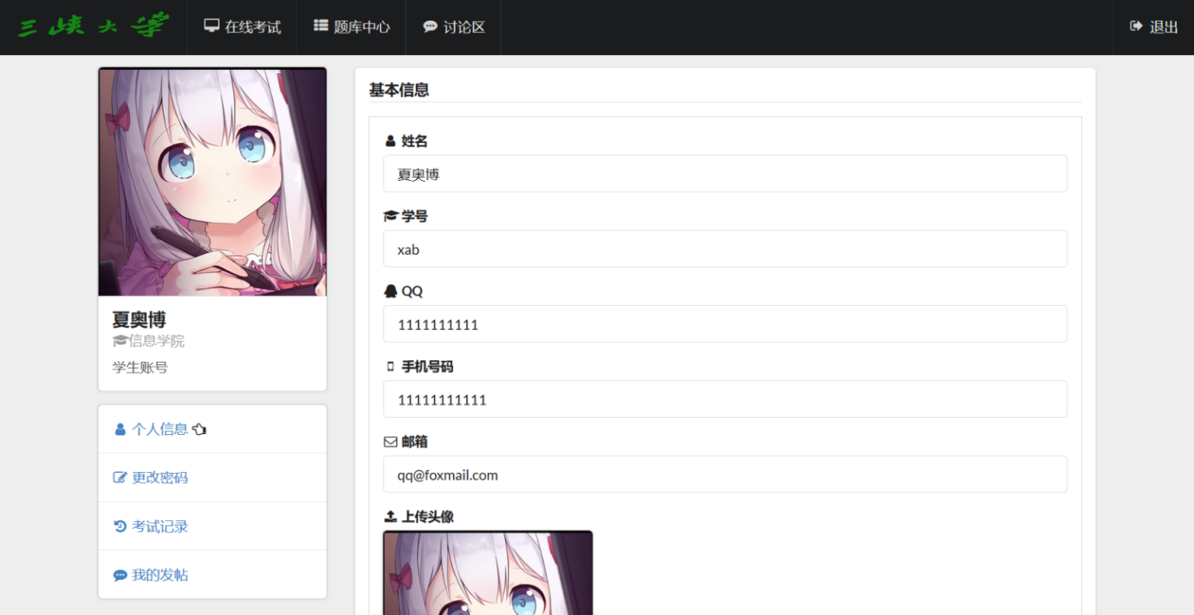

图 6‑3 个人中心页面（个人信息）

在个人中心界面，可以修改密码，如图6‑4所示。

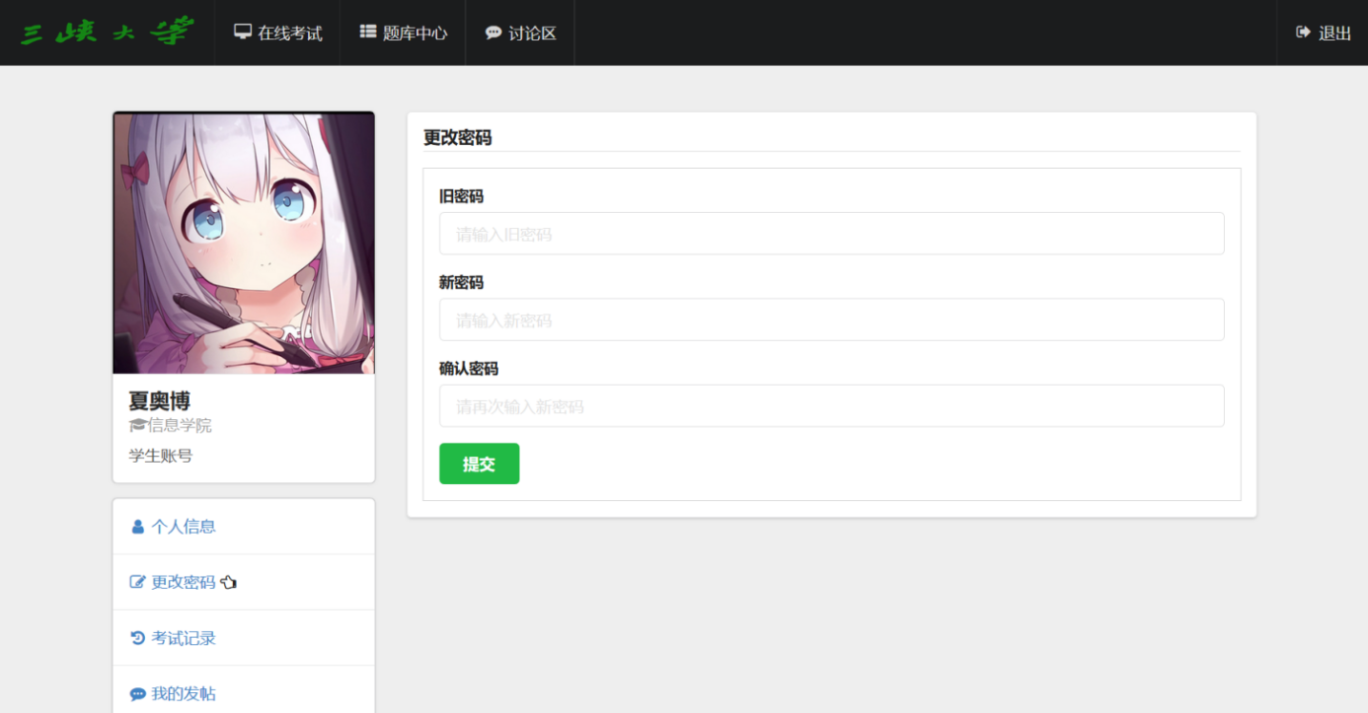

图 6‑4 个人中心界面（更改密码）

在个人中心界面，可以查看自己的考试记录，如图6‑5所示。

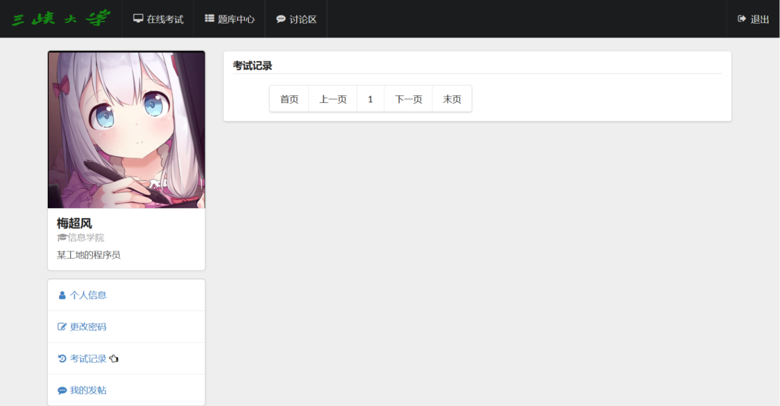

图 6‑5 个人中心界面（考试记录）

在个人中心界面，可以查看自己的发帖信息，如图6‑6所示。

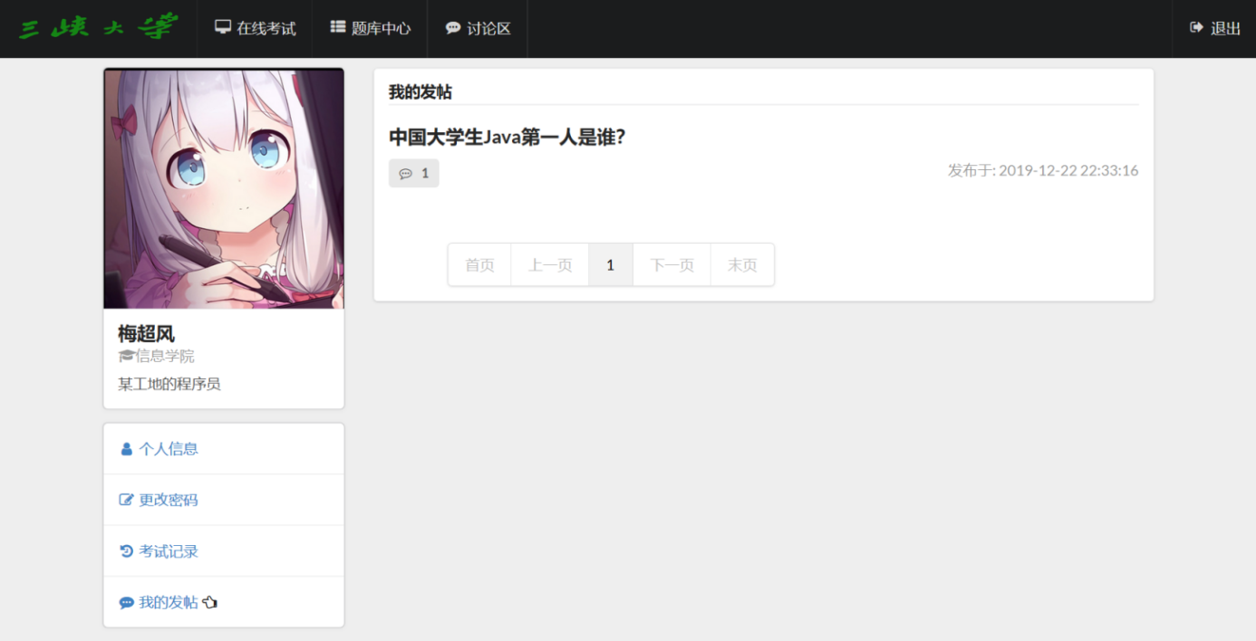

图 6‑6 个人中心界面（我的发帖）

## 在线考试界面设计

用户可在此区域上查看有哪些考试（如图6‑7所示），如果考试状态是进行中，则可以参加考试，如果是未开始和已结束则不能参加考试。参加考试后，你可以看到自己信息，根据答题卡选择考试题目。做完后，你可以点击交卷按钮进行交卷（如图6‑8所示）。交卷以后，系统会自动评判客观题的分数并记录到数据库中。

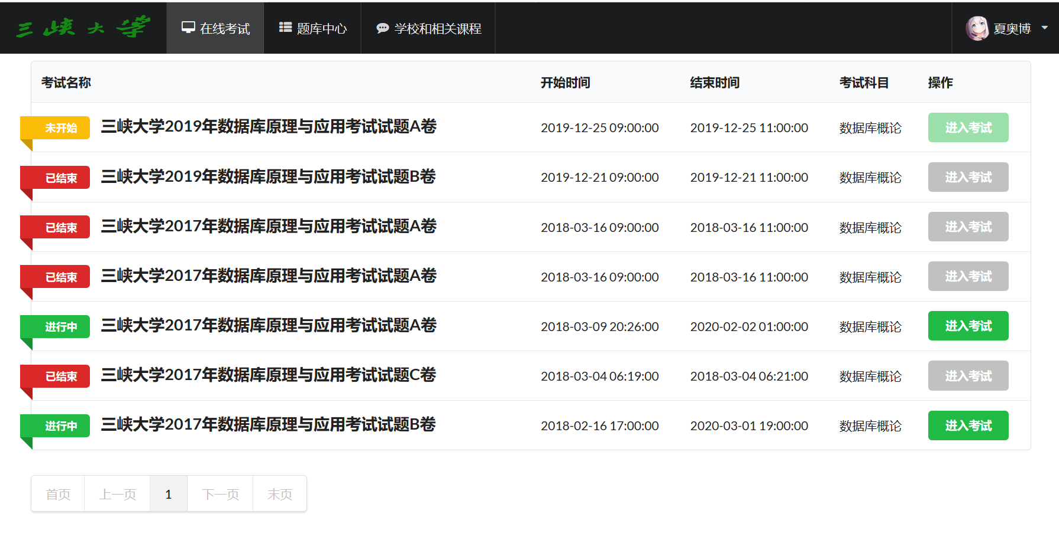

图 6‑7 在线考试系统（考试列表）

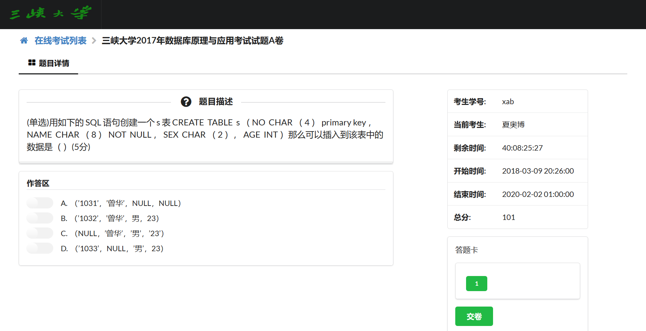

图 6‑8 在线考试系统（考试界面）

## 讨论区界面设计

学校和相关课程可以看到有关学校和学习的一些帖子。导航栏有最新回复（如图6‑9所示），最新发表（如图6‑10所示），最热（如图6‑11所示）三个模块。最新回复会显示最近时间段内帖子的回复。最新发表显示的是最新的帖子。最热显示的是帖子热门程度排行。除此之外，你也可以发帖子（如图6‑12所示），帖子的类型包括提问和学术交流。

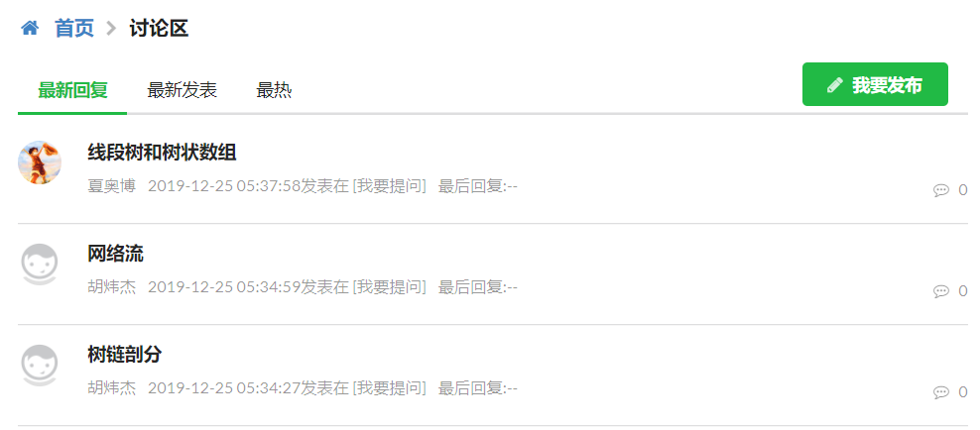

图 6‑9 讨论区（最新回复）

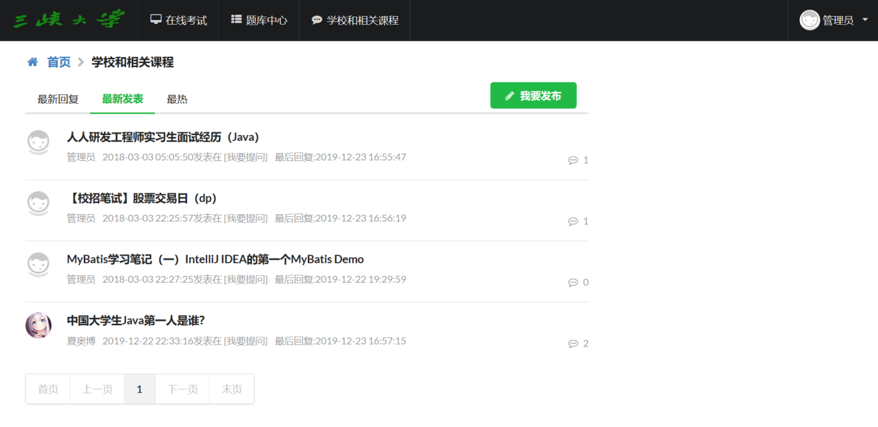

图 6‑10 讨论区（最新发表）

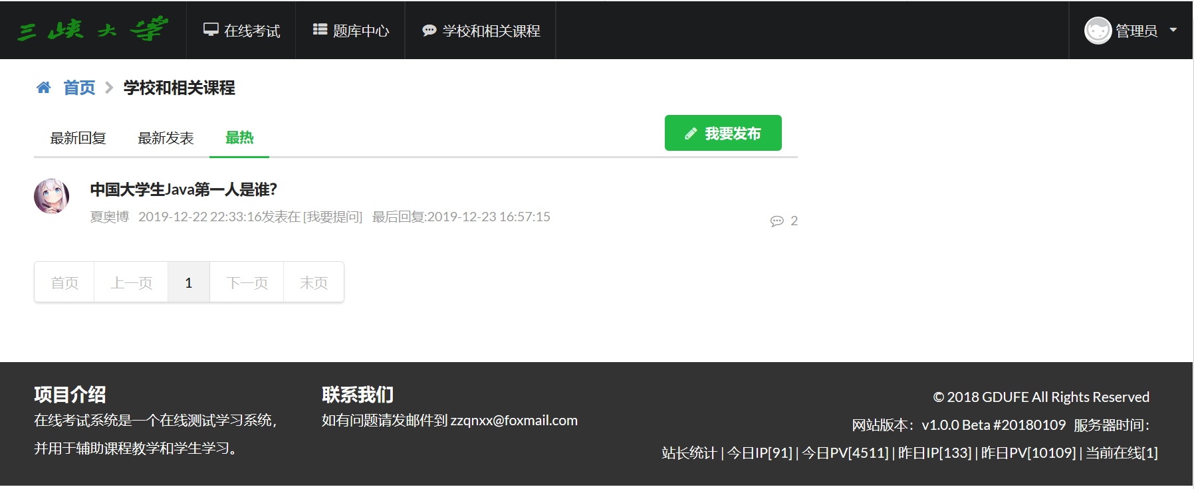

图 6‑11 讨论区（最热）

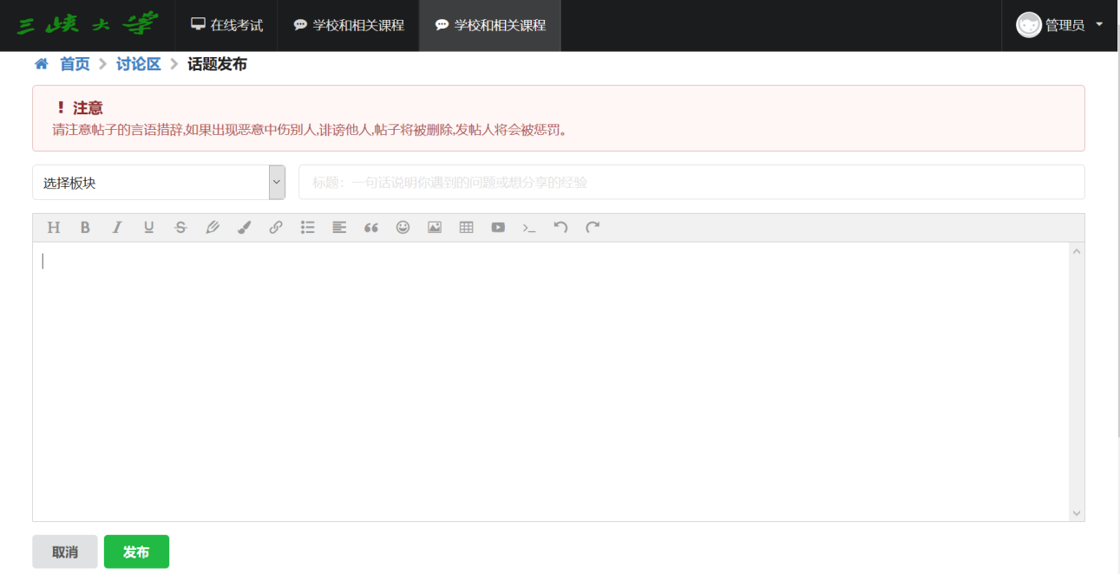

图 6‑12 学校和相关课程（发帖）

## 考试管理界面

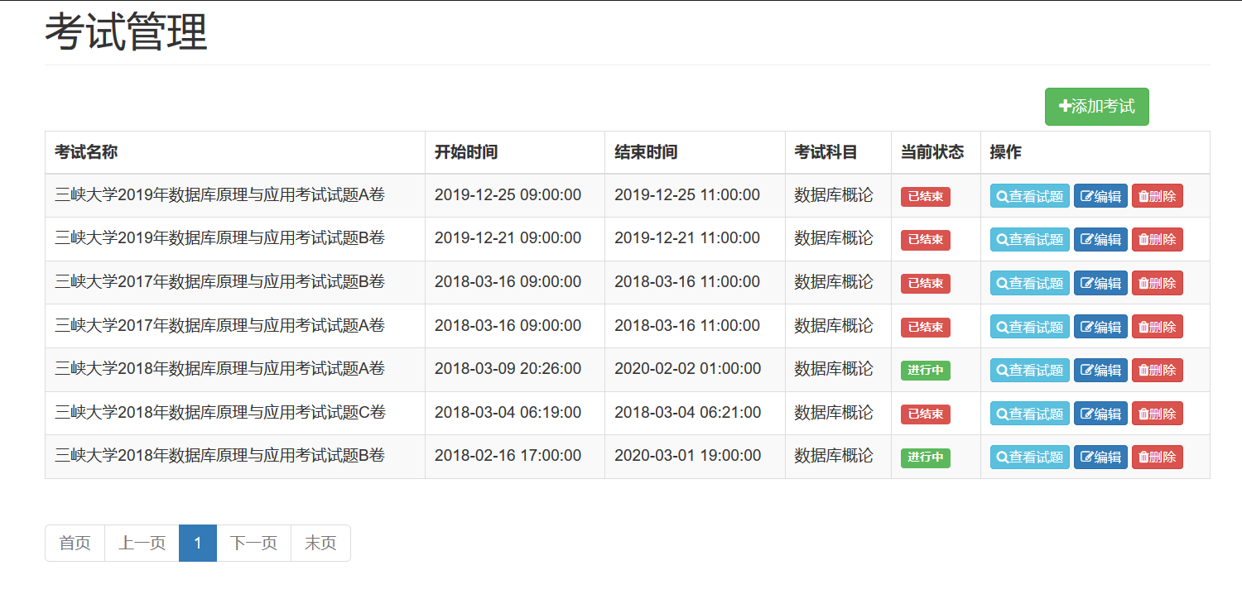

图 6‑13 考试管理界面设计

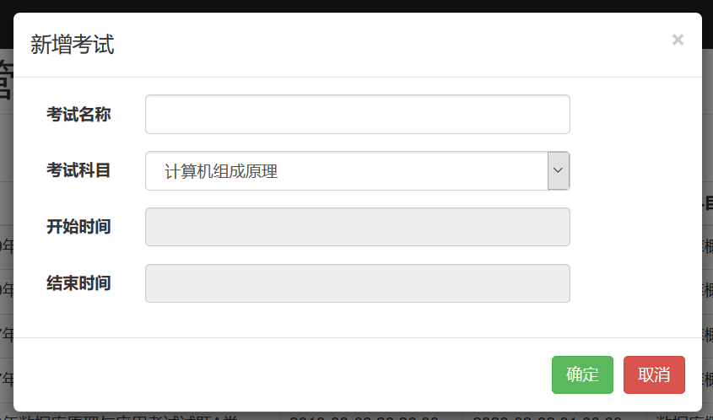

图 6‑14 考试管理界面设计

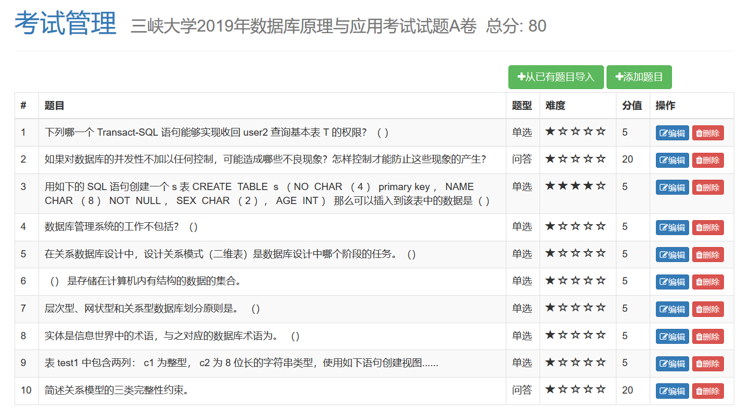

图 6‑15 考试管理界面设计

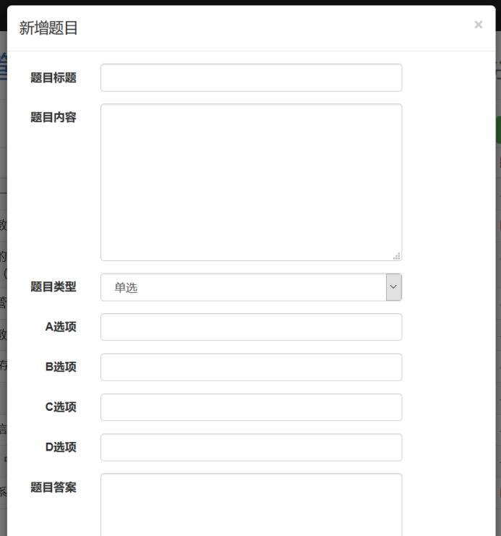

图 6‑16 考试管理界面设计

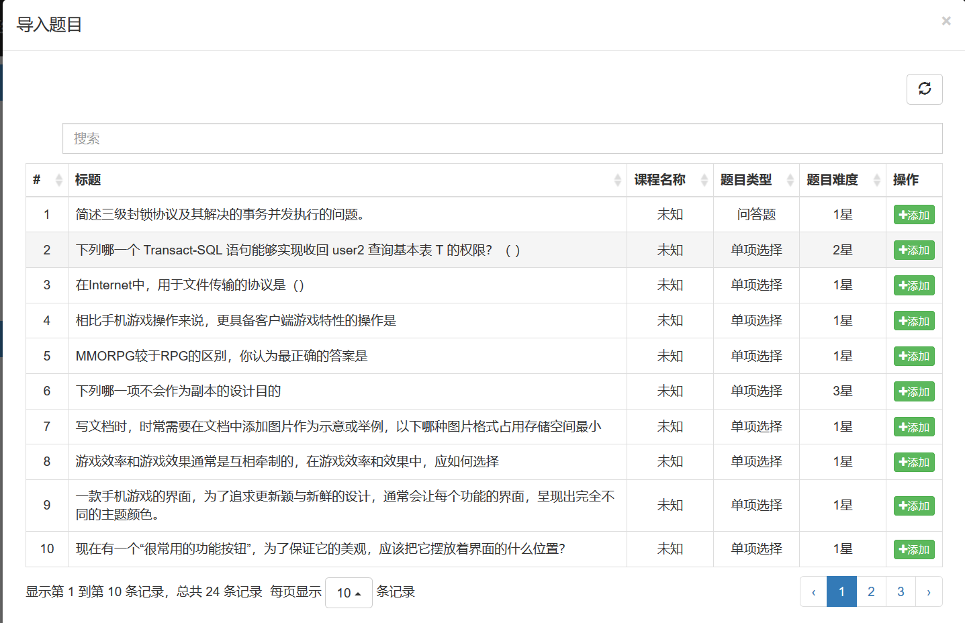

图 6‑17 考试管理界面设计

## 题目管理界面设计

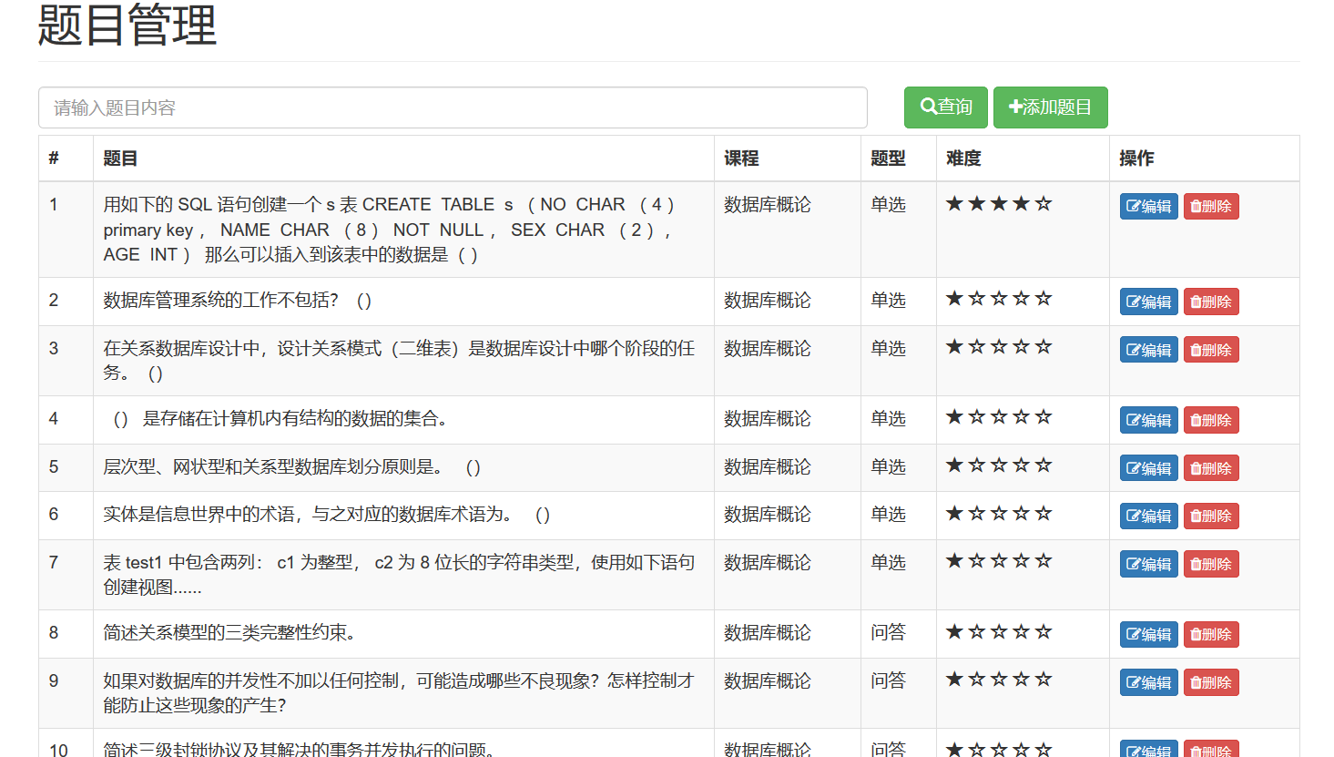

图 6‑18 题目管理界面设计

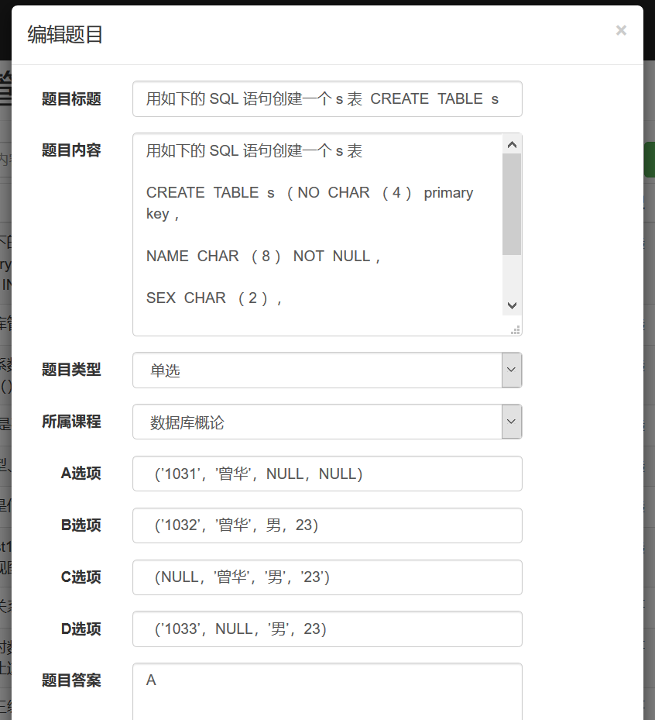

图 6‑19 题目管理界面设计

## 课程管理界面设计

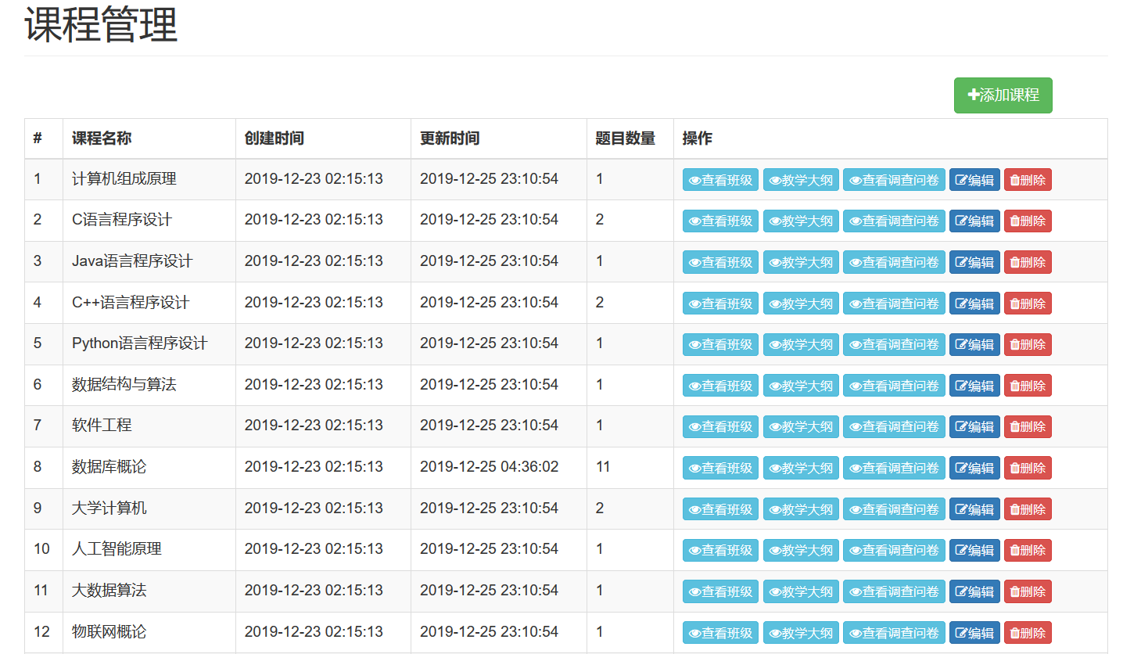

图 6‑20 课程管理界面设计

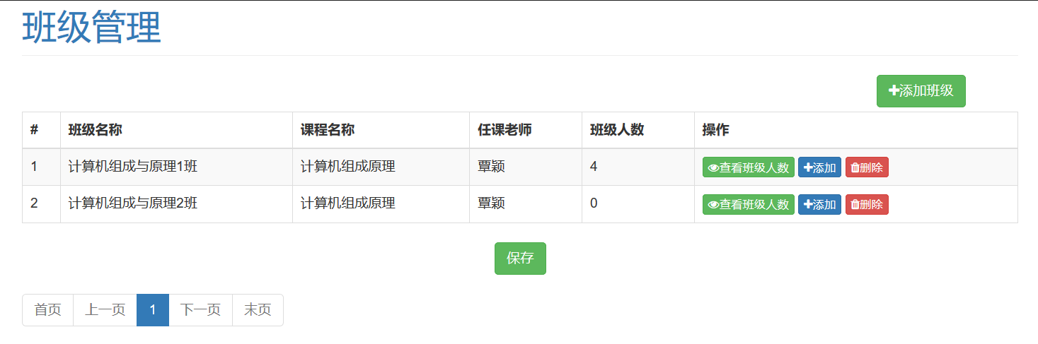

图 6‑21 课程管理界面设计

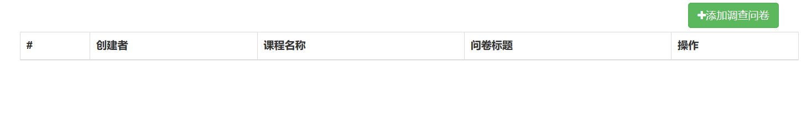

图 6‑22 课程管理界面设计

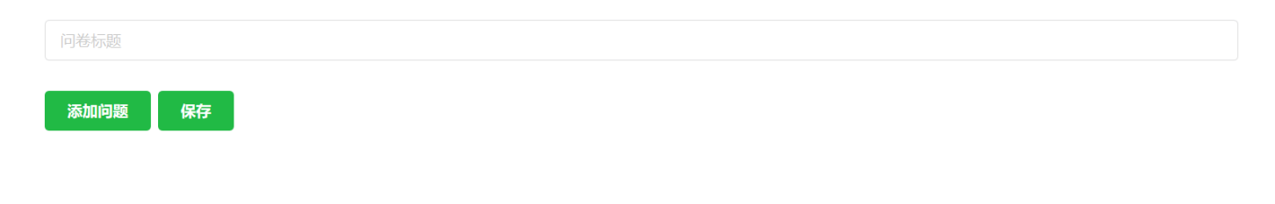

图 6‑23 课程管理界面设计

## 成绩管理界面设计

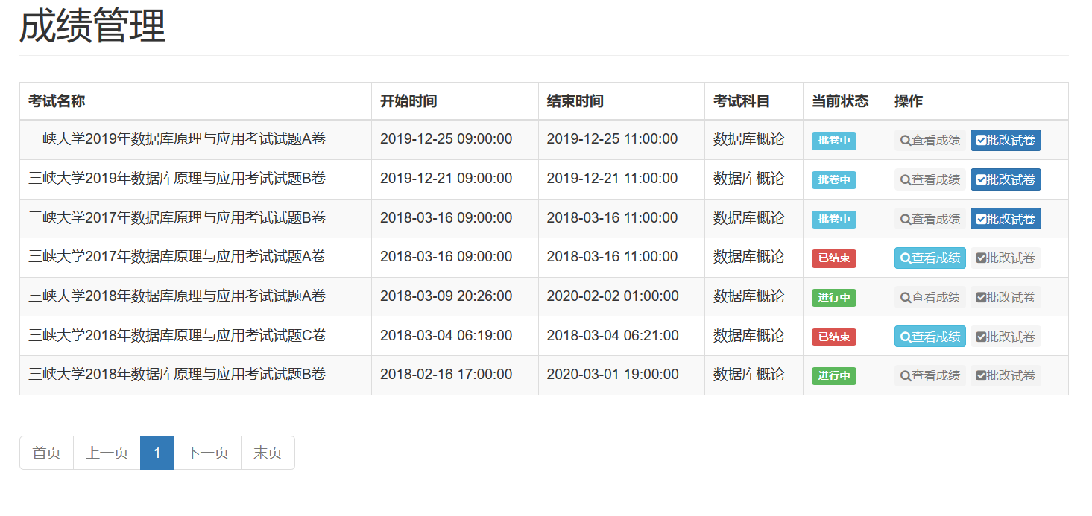

图 6‑24 成绩管理界面设计

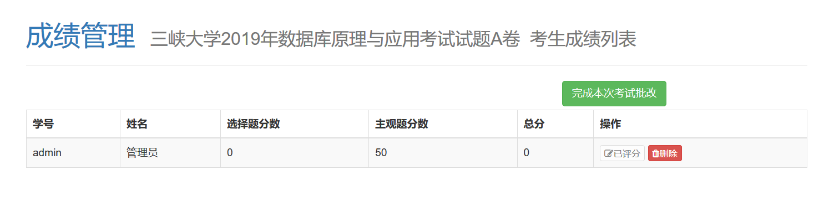

图 6‑25 成绩管理界面设计

## 学生管理界面设计

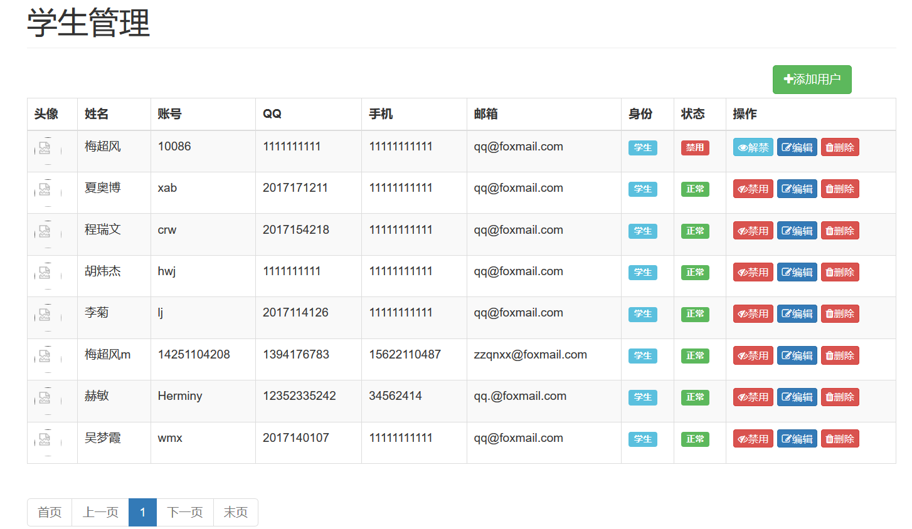

图 6‑26 学生管理界面设计

## 助教管理界面设计

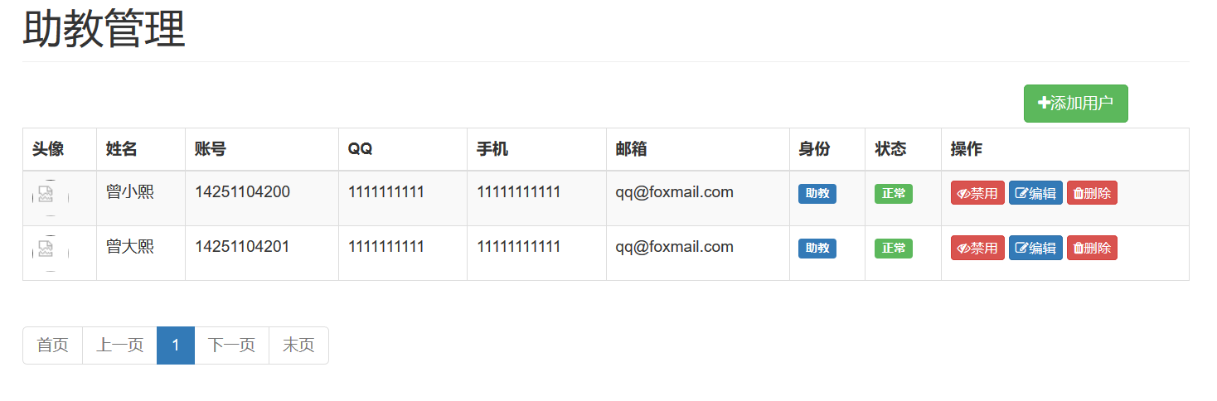

图 6‑27 助教管理界面设计

## 教室管理界面设计

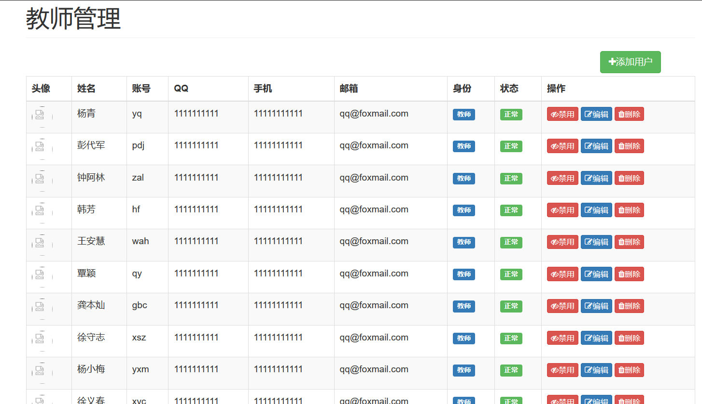

图 6‑28 教室管理界面设计

## 帖子管理界面设计

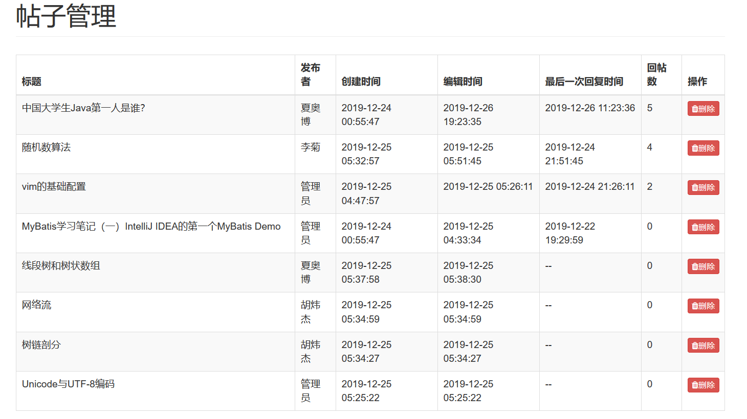

图 6‑29 帖子管理界面设计

## 评论管理界面设计

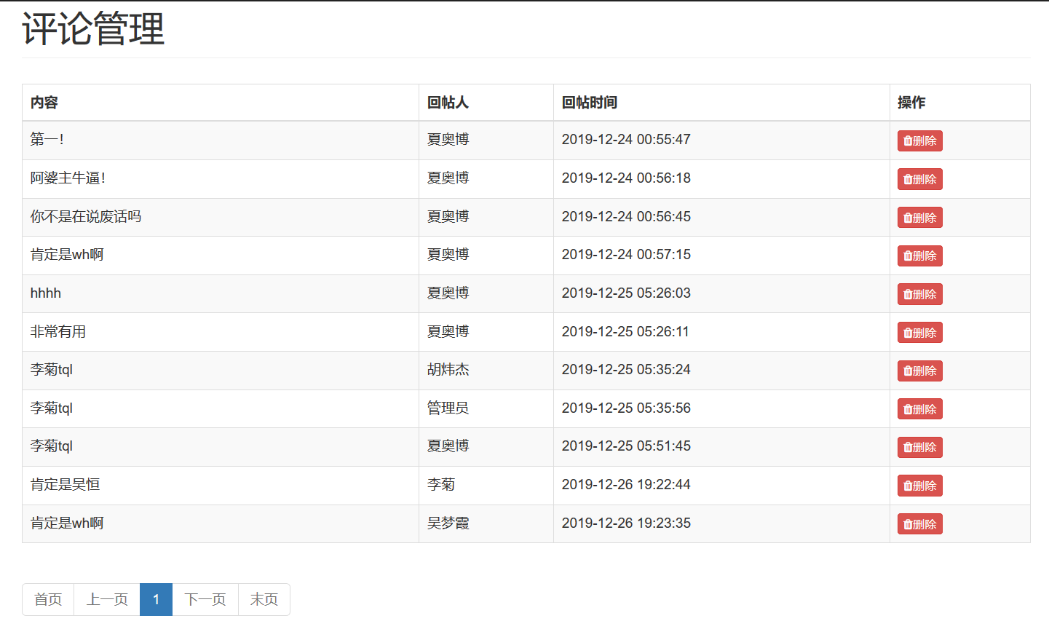

图 6‑30 评论管理界面设计